GENTIA
MANUAL DE CAPACITACIÓN · CAP-04

Contabilidad, asientos y cierre de período
Guía operativa paso a paso para ejecutar el proceso de forma controlada y auditable en GENTIA ERP.
Audiencia | Contadores
Versión | 1.0
Fecha | 28 de octubre de 2026
Ambiente | Capacitación / Pruebas
Clasificación | Uso interno
Las imágenes utilizan datos ficticios de capacitación. No contienen credenciales ni información productiva.

CAP-04 · Manual de Contabilidad, asientos y cierre de período
Contenido
- Objetivo y alcance
- Prerrequisitos
- Ruta de acceso
- Flujo general
- Procedimiento paso a paso
- Controles clave
- Errores frecuentes
- Ejercicio práctico
- Checklist de validación

1. Objetivo y alcance
Objetivo | Registrar, importar, revisar y cerrar movimientos contables garantizando partida doble, dimensiones, monedas y conciliación de reportes.
Audiencia | Contadores
Alcance | Configuración, operación, controles, excepciones, evidencia y validación del tema Contabilidad, asientos y cierre de período.
Regla de seguridad: confirme siempre la empresa activa, el rol activo y el período antes de guardar una operación. Nunca comparta contraseñas, enlaces de recuperación ni secretos técnicos.

2. Prerrequisitos
- Plan de cuentas y libros aprobados.
- Período abierto.
- Dimensiones y tipos de cambio configurados.
- Cuentas de control y reglas contables validadas.

3. Ruta de acceso
- Contabilidad
- /journal-entry.html
- /journal-import.html
- /fx-revaluation.html
- /informes/contabilidad
- /apps/budget/dashboard

4. Flujo general
- Configuración contable
- Registro
- Validación
- Contabilización
- Conciliación
- Cierre
5. Procedimiento paso a paso
1

Revisar libros y períodos
Confirme el libro local/fiscal, fechas y estado AP, AR y GL del período.
Verifique: El período permite el tipo de movimiento requerido.
2

Revisar el plan de cuentas
Compruebe naturaleza, moneda, filiales, dimensiones obligatorias, revaluación y actividad de flujo.
Verifique: La cuenta admite la combinación de filial y dimensión.
3

Crear un asiento
Seleccione fecha, tipo, moneda, referencia y nota. Agregue líneas de débito/crédito con dimensiones y tercero cuando corresponda.
Verifique: Débitos y créditos coinciden al centavo.
4

Revisar monedas
Para moneda extranjera registre importe original y tipo de cambio indicado. En importaciones use la tasa contenida en la plantilla según la política.
Verifique: Equivalencia local y original son coherentes.
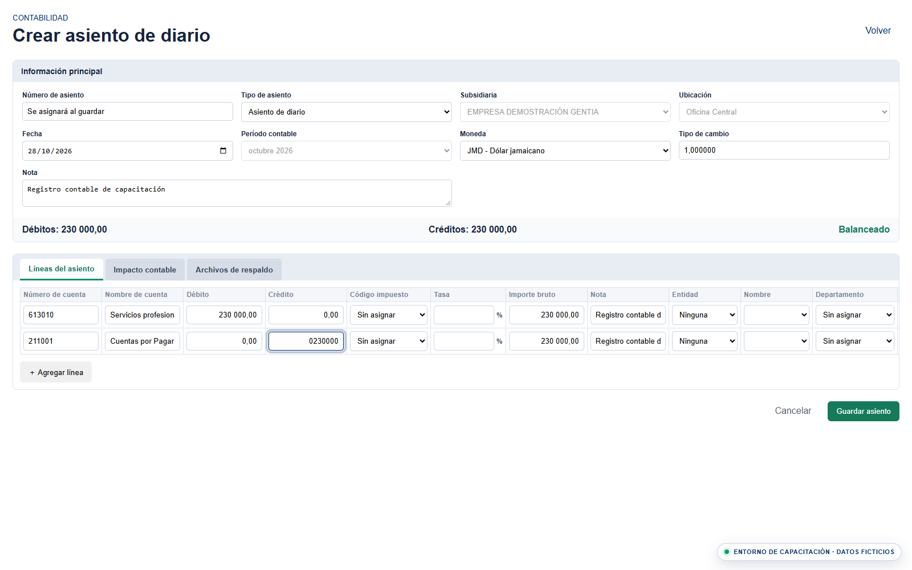Figura 1. Registro de asiento de diario
5

Adjuntar evidencia
Cargue archivos o enlaces HTTPS en Archivos de respaldo antes de contabilizar.
Verifique: La evidencia se puede consultar desde el asiento.
6

Importar asientos
Descargue la plantilla CSV, agrupe líneas por referencia, complete un solo débito o crédito por línea y valide el lote.
Verifique: La validación identifica registro y campo; ningún asiento se guarda si el lote tiene errores.
7

Validar asientos especiales
Para ASI_NOM, ASI_LIQ y ASI_DIA confirme que el mes de servicio se asigne desde la fecha; país de servicio solo aplica a ASI_PEN.
Verifique: Las reglas especiales se aplican sin intervención manual.
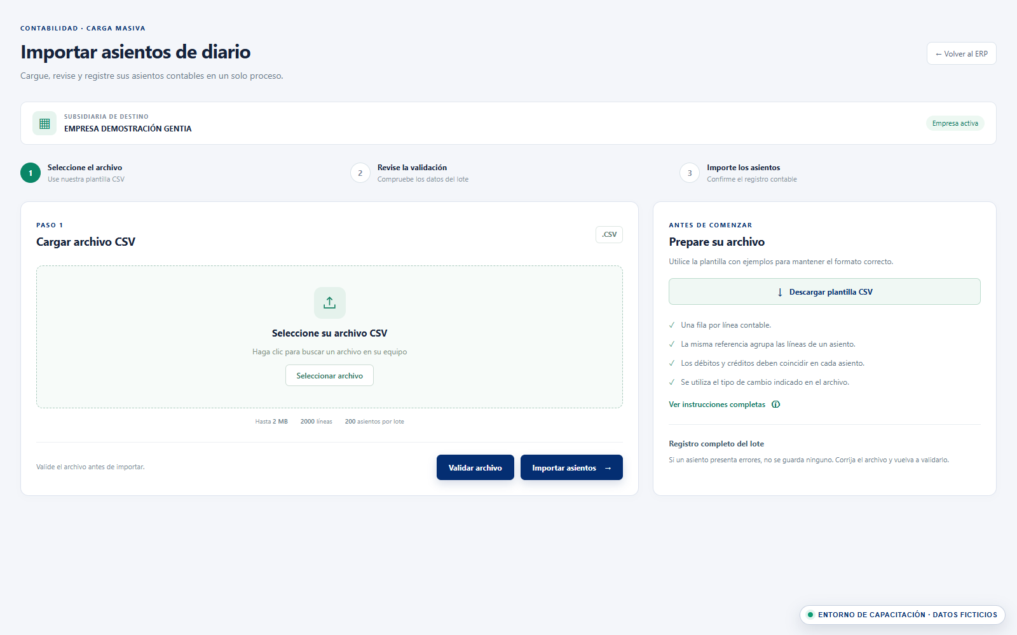Figura 2. Importación masiva de asientos
8

Ejecutar revaluación
Revise cuentas marcadas, saldos en moneda original y tasas de cierre. Previsualice antes de generar diferencias.
Verifique: No se revalúan cuentas ni monedas fuera de alcance.
9

Conciliar reportes
Compare Libro Diario, Libro Mayor, Balance de Comprobación y estados financieros con los auxiliares.
Verifique: No existen descuadres ni diferencias no explicadas.
10

Cerrar el período
Complete checklist, cierre submódulos AP y AR, luego GL. Documente aprobación y verifique que una fecha cerrada rechace nuevos movimientos.
Verifique: El período queda cerrado y el control de bloqueo funciona.

6. Controles clave
- Partida doble al centavo.
- No contabilizar en período cerrado.
- Departamento obligatorio para gastos; centro de costo para ingresos/costos según política.
- Ingresos financieros aplican excepción definida.
- Toda reapertura requiere aprobación y auditoría.

7. Errores frecuentes y solución
Situación | Acción recomendada
Asiento descuadrado  Causa: Débito y crédito difieren o una línea tiene ambos importes. | Revise el resumen y corrija la línea exacta antes de importar o contabilizar.
Dimensión obligatoria  Causa: La cuenta exige departamento o centro de costo. | Complete la dimensión conforme a la política de la cuenta; no use valores genéricos para evadir el control.
Timeout al importar  Causa: Lote grande o proceso ya ejecutándose. | No repita inmediatamente. Consulte si el lote fue creado, reduzca volumen y reintente solo lo pendiente.
Reporte total no coincide por columna  Causa: Agrupación o saldos sin dimensión tratados incorrectamente. | Revise Total versus Departamento y la columna Sin asignar; investigue el drill-down.

8. Ejercicio práctico

Ciclo contable controlado
Registrar un asiento multimoneda, consultar el Mayor y ejecutar una validación de cierre.
- Revisar cuenta y período
- Crear asiento
- Adjuntar evidencia
- Confirmar partida doble
- Consultar Diario y Mayor
- Revisar revaluación
- Probar bloqueo de cierre en ambiente de capacitación

Resultado esperado
El asiento aparece en ambos reportes, conserva moneda original y el período aplica el control esperado.

9. Checklist de validación
- Libro y período correctos
- Cuenta autorizada
- Dimensiones completas
- Débitos=créditos
- Tasa revisada
- Evidencia adjunta
- Reportes conciliados
- Cierre aprobado
GENTIA ERP · CAP-04 · Versión 1.0 · 28 de octubre de 2026

